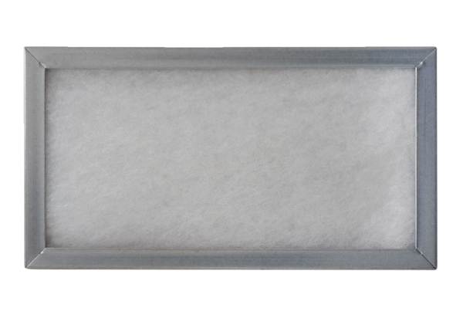Umetni okvir za zračni filtar WSG-ES 320/470Jedinica za pakiranje: 1 komAsortiman: K
Broj artikla: 0092.0561Proizvođač: MAICO

